绝密★启用前
2017年中国技能大赛-“亚龙杯”全国智能楼宇和电梯安装维修职业技能竞赛浩辰CAD比赛试题

试卷说明：
1. 考试方式：计算机操作，闭卷。
2. 考试时间为：90分钟。
3. 打开绘图软件后，考生在桌面新建考号文件夹，考生所做试题全部存在该文件夹中。
4. 温馨提示：防止电脑突然断电等异常情况，建议在绘图考试过程中，在“选项”— “打开和保存”—“文件安全措施” 面板里设置间隔20分钟自动保存备份。
5. 在答卷中不能出现与学校及本人相关的任何信息，否则以舞弊处理。

消防系统：
（一）设计依据：
《综合布线系统工程设计规范》GB50311-2016
《智能建筑设计标准》 GB50314-2015
《火灾自动报警系统设计规范》GB50116-2013
《低压配电设计规范》 GB50054-2011
《供配电系统设计规范》GB50052-2009
《民用建筑电气设计规范》 JGJ16-2016
当地习惯作法及相关专业提供的设计资料。
设计任务委托书
（二）设计说明：
1. 将绘制下列系统设备图例（需标注尺寸），命名为“系统图例.dwg”文件，保存在考号文件夹下，要求：
（1）绘制在0图层；
（2）绘图比例为1：100；
（3）线宽设置为默认即可；
（4）颜色设置为绿色。
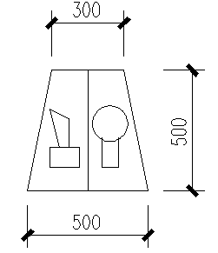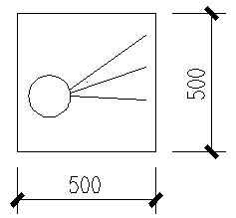
带编码火灾声光报警器 可燃气体探测器
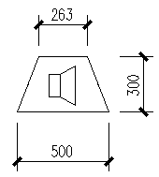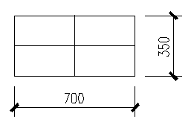
壁挂式扬声器 接线端子箱
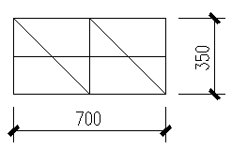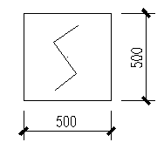
可燃气体报警控制器 智能感烟探测器
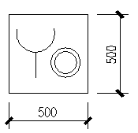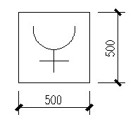
带电话插孔编码手报按钮 消火栓启动按钮

2. 根据以下要求完成系统布置设计（底图为“消防系统图.dwg”）。
（1）在电室配置接线端子箱、可燃气体报警控制器；
（2）入户设备连接到可燃气体报警控制器，其它设备连接到接线端子箱；
（3）在平面图适当位置绘制桥架；
（4）“一到十二层平面图 ”，在每户厨房布置可燃气体探测器，客厅布置带编码火灾声光报警器；在过道布置带编码火灾声光报警器、带电话插孔编码手报按钮、智能感烟探测器（2个）、壁挂式扬声器；在电梯间布置带编码火灾声光报警器、带电话插孔编码手报按钮、智能感烟探测器、壁挂式扬声器、消火栓启动按钮；在楼梯间布置智能感烟探测器；在电室布置智能感烟探测器。
3. 使用浩辰CAD软件绘制系统图（需体现每层设备数量），并生成图例设备表（需体现图例及对应设备名称）。
4. 使用浩辰CAD软件抄绘第4页的系统图。

（三）上交内容（保存在考号文件夹下）：
1、消防系统图例.dwg（需标注尺寸）
2、消防系统平面图、系统图.dwg（包括消防系统平面图、消防系统图、图例设备表、广播系统图）

